Comunità Mandriola
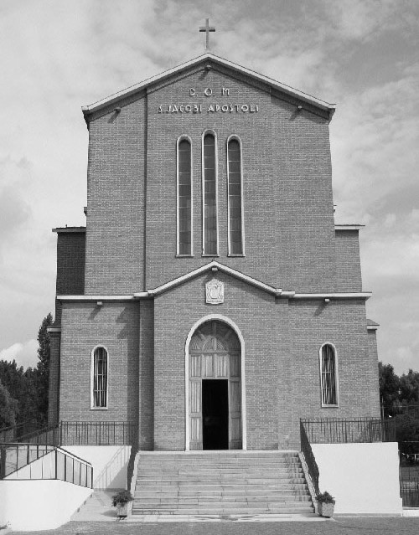

S. Giacomo Apost.
35020 - Albignasego – PD -
Via Marconi, 44
Tel. 049 680900
Fax 049 8827006
Cell. 338 9344019

e-mail: parrocchia@mandriola.org
e-mail: franco.scarmoncin@gmail.com
sito web: www.mandriola.org
CENTRO INFANZIA 049 8808024

12.04.14
IL TESORO

Un gruppo di amici erano soliti (e lo fanno tuttora) ritrovarsi tutte le settimane, al martedì sera, da soli, senza le rispettive famiglie, per mangiare insieme e discutere tra loro.
Una sera buttarono là una proposta, tanto per scherzare: proposero di cercare e portare a quel loro appuntamento settimanale la cosa, il pensiero, l'oggetto, il sogno, l'ideale... che avessero ritenuto più importante, più bello, più prezioso da mostrare o da discutere anche con gli altri.
Quando avessero qualcosa per le mani che ritenevano abbastanza interessante, l'avrebbero comunicato a tutti.
La proposta non aveva scadenze di tempo; loro comunque da anni si ritrovavano e si sarebbero ritrovati ancora per tanti anni... quindi tempo ce n'era a sufficienza per fare le cose per bene.
Alcuni di loro in realtà avevano già in mente qualcosa che poteva costituire oggetto di attenzione e che poteva costituire motivo di interesse per una serata.
Uno aveva già in animo di acquistare una Ferrari: infatti una quindicina di giorni dopo si presentò all'appuntamento con una "Testa Rossa" che gli fu invidiata da tutti gli amici per il resto della serata e tutti vollero almeno sedersi al posto di guida... almeno per provare l'emozione di aver preso in mano il volante di un bolide.
Un secondo pensò di portare una foto e far vedere la sua famiglia: la bella moglie e quattro figli, di cui andava orgoglioso. Gli sembrava che fosse quello il suo tesoro più prezioso, non procurato con il denaro, ma formato con sacrificio, l'impegno, il dialogo, la rinuncia, l'amore di tanti anni.
E fu la sera in cui si parlò della famiglia, del matrimonio, dei tradimenti, del divorzio... Un paio di loro erano divorziati e risposati; ma non era andato meglio con il secondo matrimonio.
Un altro di questi amici era un collezionista e commerciante di pietre preziose, diamanti e gemme.
Nessuno de quegli amici aveva mai visto un gemma di un certo peso e valore, se non al di là di un vetro blindato di una vetrina.
Una sera il collezionista di pietre rare e preziose ne portò una di grande valore, perché tutti la potessero vedere e toccare.
E quella sera tutti si chiesero in che cosa consistesse il valore enorme di un pezzo di pietra, apparentemente non molto diverso da quello che incastonato nei bracciali delle loro mogli.
Un altro di questi amici, che aveva preso seriamente la proposta, era un tipo di tutt'altro genere: un psicologo, impegnato nel sociale e con interessi di carattere esistenziale e filosofico; era andato nientemeno che alla ricerca di “Dio”.
Si era buttato in studi di teologia, la scienza che approfondisce il mistero di Dio, aveva letto un trattato sulla “Fede,” aveva consultato filosofi, teologi e sacerdoti… ma Dio non lo aveva trovato.
Tanta sapienza, tanta cultura, un’infinità di parole… ma di Dio, niente!
Anzi, l’impressione che ne aveva ricavato era che: più lui si dava da fare per cercare Dio, tanto più Questi sembrava nascondersi, diventava introvabile, evanescente, invisibile... C'erano stati dei momenti durante la ricerca, in cui gli sembrava di aver trovato "tracce di Dio" nel vangelo, nel dolore e sofferenza umana, nella gioia e nelle serenità dei bambini, nelle meraviglie della natura e del cosmo.... ma poi anche questi "segni" gli sembravano insufficienti, perdevano consistenza come "tracce di Dio"; per cui si ritrovava sempre al punto di partenza: tutto da rifare.… come se Dio non avesse voluto farsi trovare, o volesse nascondersi.
A volte gli sembrava di stare giocondo con Dio "al gatto e il topo"... e lui non si sentiva il gatto.
Quando si incontrava con gli amici al martedì sera, il tema della vita, dell’aldi là, di Dio… era frequente.
Un giorno mentre, dopo tanto cercare, aveva perso l’entusiasmo iniziale e la speranza di riuscire finalmente a trovare Dio, seduto sulla riva di un corso d’acqua (si dilettava a tempo perso a pescare nei canali vicino casa), stava pensando al tempo che aveva dedicato a quella ricerca….vide un’anatra che in mezzo ai canneti e tra le erbacce alte della riva, cercava i piccoli che si erano allontanati.
L’anatra lanciava il suo grido di richiamo, mentre gli anatroccoli facevano apposta a sfuggirle: ne rintracciava uno e un altro le sfuggiva, andava a rincorrere il più vivace e intanto gli altri si disperdevano.
Sembrava stessero giocando a nascondino.
Mamma anatra continuava a cercare tra le erbe e il canneto i suoi piccoli; ci volle un bel po' perchè riuscisse a ricomporre il gruppo e nuotare verso riva.
Allora l’uomo, che aveva seguito la scena per un certo tempo, ebbe un’idea, si illuminò in volto, balzò in piedi: non aveva "trovato" Dio... ma aveva "capito".
Quando i vari amici, si incontrarono quel martedì sera per stare insieme e per cenare, lui aveva qualcosa di nuovo da raccontare… appunto come era successo quando uno di loro era arrivato in Ferrari, e quella volta che avevano discusso della famiglia, o dei tesori custodito nei caveau delle Banche mondiali, ecc...
La sera che l'amico con la fama di filosofo volle esporre il frutto della sua ricerca, lui che solitamente non prendeva la parola, perchè appunto era un filosofo ed preferiva ascoltare che parlare, chiese silenzio e così si espresse:
- Sono anni che sto cercando Dio, una risposta alla mia vita, prese a dire un tantino imbarazzato –
- Ti sei dato una risposta ? - Intervennero dubbiosi gli amici - Hai trovato Dio?
- Non sono sicuro - rispose - ma credo di sì !
- Hai trovato Dio ? - Chiesero curiosi e con ironia gli amici.
- No! Forse non l'ho trovato! - rispose un po’ confuso, ma sorredendo Renzo - Non ho trovato Dio. Ma oggi sono contento, perchè mi sono fatto una convinzione: che per quanto noi cerchiamo Dio, o le prove di Dio... non arriveremo mai a nulla. Dobbiamo fare un salto di fede, buttarci a credere. Fidarci. fare e comportarsi come se credessimo. Perchè tutto il bene di cui sentiamo bisogno intimamente, il desiderio di infinito, di pace, di serenità, di felicità, di giustizia, di libertà, ecc... questo è Dio !
Il bisogno di infinito e di felicità… è bisogno di Dio...
E' Dio che ci sta sempre appresso, è Lui a suscitare in noi questo desiderio e aspirazione di infinito... è Dio che cerca noi e suscita in noi il bisogno di qualcosa di grande, al di là della nostra esperienza....
E’ Dio il bisogno di infinito e di bene di cui sentiamo necessità.
Sono contento della conclusione a cui sono arrivato.
Mi sembra di non aver trovato Dio… ma che Lui ha trovato me!”

